铁匠铺-装备强化

# 概述

铁匠铺里可以进行装备强化、熔炼和镶嵌宝石，但是我们在测试版1.0中，只需要实现强化功能即可。

强化功能比较简单，就是花费GMOK币，提升装备的强化等级，进而提升装备属性。需要注意的是，由于GMOK在玩家的钱包里，所以要消耗GMOK时，需要访问合约。那么为了方便起见，我们直接设置装备的目标强化等级，一次性消耗，以免多次访问合约。

# 界面介绍

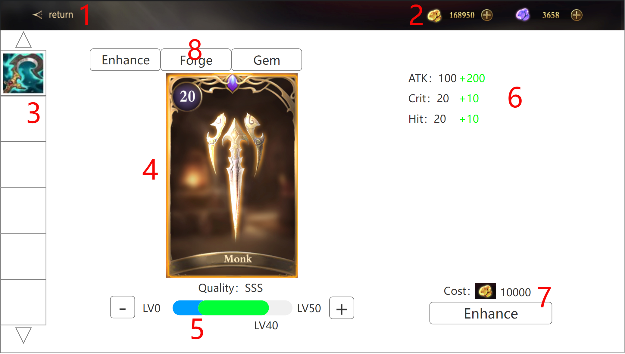

1. 返回按钮
2. MOK币和GMOK币的持有情况
3. 装备选择栏，可上下滑动
4. 选中的装备的展示（左上角要显示当前强化等级）
5. 选择要强化的等级数量
6. 根据选择的强化等级数量，显示强化后增长的数值
7. 显示本次强化所需花费及强化按钮
8. 铁匠铺中功能切换页签

# 规则

* 点击返回按钮，则关闭铁匠铺界面，回到主界面
* 左侧的装备展示栏，至少展示6件装备，如果在兼顾美观的情况下，能展示多件，则可以多展示
* 展示栏中，优先展示装备在角色身上的装备，角色身上装备的装备，按照Weapon>Armor>Helmet>Shoulder>Leggings>Boot的优先级从上到下排列
* 展示完角色身上装备的装备后，再将背包中所有位于Equipment页签下的装备一一展示
* 玩家可点击上下箭头上下滚动展示栏，也可按住展示栏拖动，当展示栏位于最顶端时，隐藏向上的箭头（按下箭头是向下滚动），位于最底端时，隐藏向下的箭头（按上箭头向上滚动）
* 玩家进入铁匠铺，默认打开强化页（Strengthen），默认选中展示栏中的第一件装备
* 如果一件装备都没有，则中间的装备展示处，显示“？”号
* 选中的装备，会显示在中间的装备展示位置
* 展示的装备，左上角显示其当前强化等级，如果强化等级为0则不显示
* 在装备展示位置的下方，玩家可以选择要强化的等级数量：
* 可使用“+”、“-”号调整要强化的等级数量
* 也可使用中间的进度条滑块来调整要强化的等级数量
* 当前的强化等级反应到进度条中，是前方的蓝色部分
* 绿色部分是玩家想要增加的强化等级
* 并在绿色部分的末端下方，显示强化后，将要达到的强化等级
* 根据玩家选择的要增加的强化等级，计算玩家需要花费的GMOK币
* 在进度条的最右侧，显示装备当前可强化的等级上限，一件装备的可强化等级上限，由其品质决定，提升品质，上限也会增加
* 玩家不需要将装备强化至满级再提升品质，任何时候都可以提升品质，品质提升后，强化上限跟着增加即可
* 如果玩家将装备强化至当前品质可强化的上限，则进度条下方需要显示一行字：

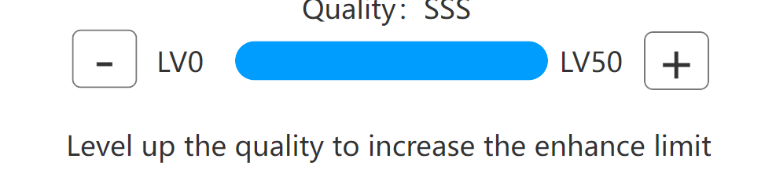

* 且如果达到上限的话，右侧的“+”号需要置灰，“Enhance”按钮也要置灰
* 当玩家确定好要强化的等级后，会在右侧将强化后增加的各项数值进行罗列展示
* 并在“Enhance”按钮上方显示要花费的GMOK币，如果要强化的等级为0，则不显示要花费的GMOK币
* 当玩家点击“Enhance”按钮，则立即打开钱包进行交易（注意，我们不需要先检查玩家的币够不够，因为在钱包内交易的时候，也会检查币够不够，不够的话是无法交易的）
* 玩家可在钱包里选择拒绝，从而取消该笔交易即取消强化，如果币不够，也强化不了
* 如果币够且玩家同意交易，则等待合约返回交易成功信息
* 交易成功后，在装备展示位置播放强化特效，并将右侧的数值加到装备上。
* 交易失败，我们游戏内不做任何事情。